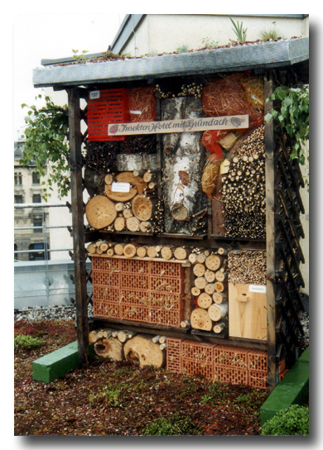
Insektenhotel
Nützlinge im Garten so wichtig wie nie.
Um die Insekten bei uns halten brauchen sie einen Unterschlupf. Hier ein Beispiel wie ein solcher Unterschlupf aussehen kann. Diese Materialien sind fast bei jedem Eigenheimer zu finde. Neben den Mauersteinen werden Stücke Stamholz gestapelt. Löcher werden in die Baumstücke gebohrt (3 bis 10 mm) und danach sorgfältig mit der Rundfeile bearbeitet. Das ist ein sehr wichtiger Schritt für den Bezug der "Hotelzimmer". Mit Natürlichen materialien wie hier zu sehen wird Etage für Etage gebaut. Und so wird den Gästen ein 5 Sterne Hotel presentiert.

